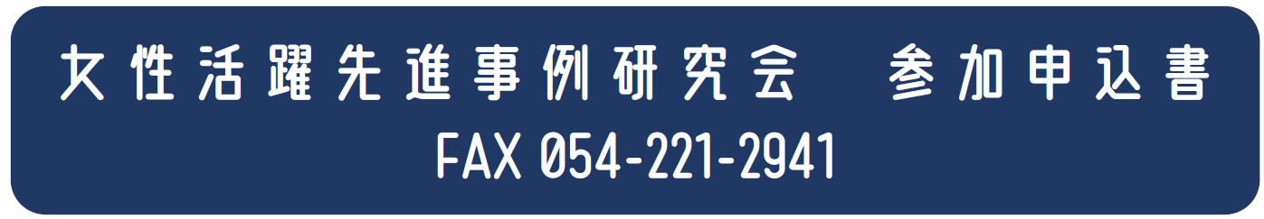
お申込み FAXまたはEmail
締め切り 平成31年２月８日（金）まで

企業・団体名
１ |  |  |  | 所属・役職
２ |  |  |  | 所属・役職
３ |  |  |  | 所属・役職
所在地 |  | 〒
TEL
FAX
Email
講師への質問（抱える課題） |  | 担当者名 |  |  | 連絡先

申込・問合せ先
静岡県 くらし・環境部 県民生活局 男女共同参画課
TEL 054-221-2824 / FAX 054-221-2941 / danjyo@pref.shizuoka.lg.jp

✉

